

**ROTARY CLUB DE ROMONT, Case postale 51, CH - 1680 Romont**

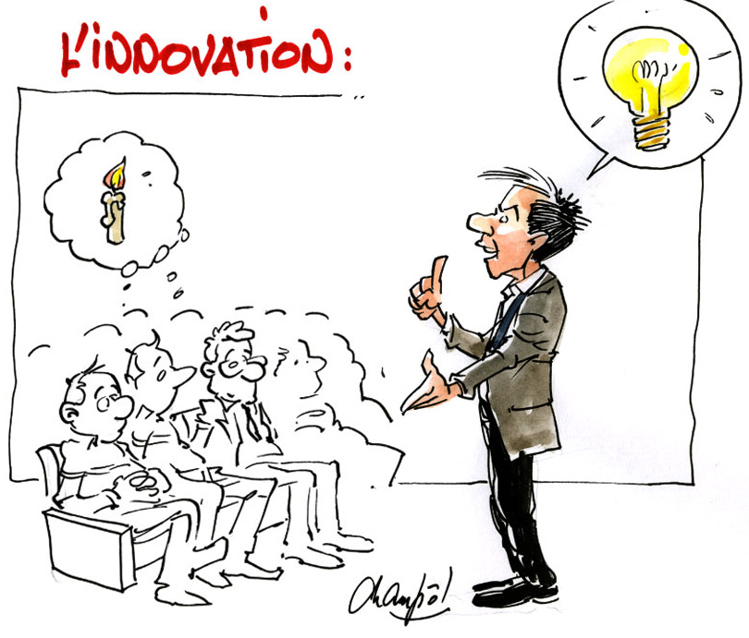

|  |  |
| --- | --- |
| **Séance n°15 2018 – 2019 :** | Thème : Flash David Buchs |
| **Date – lieu – horaire :** | 23.10.2018 |
| **Présidence :** | Christian Rochat |
| **Présent-e-s :** | Voir liste des présences |
| **Excusé-e-s :** | Voir liste annexée |
| **Anniversaire (s) :** | RAS |
| **Apéritif :** | Patrick Mauroux |
| **Bulletinier :** | **David** / Merci à Nicolas pour le dernier bulletin. |

**Programme des prochaines semaines :**

|  |  |  |  |  |
| --- | --- | --- | --- | --- |
| **date** | **horaire** | **lieu** | **thème** | **bulletin** |
| 30.10.2018 | 7h00 | Lunch – Petit déjeuner | Hôtel du d’Or Romont | C. Rochat |
| 06.11.2018 | 12h15 | Flash de François Helfer | Restaurant du Reposoir URSY | F. Helfer |
| 13.11.2018 | 18h30 | Match aux cartes | Restaurant du Reposoir URSY | D. Andrey |
| 20.11.2018 | 12h15 | Flash de René Kolly | Restaurant du Reposoir URSY | R. Kolly |
|  |  |  |  |  |

**Informations rotariennes :**

* Match aux cartes de la JCI de la Glâne, a été annulé, faute de participants.
* Action Mine -Ex.
* Echange de jeunes.
* Remerciements du gouverneur.
* Journée du 03.11.2018
* Situation du Rotary.

Parole à David :

Sujet : **Appréhender le changement de manière positive :**

### Le changement : une perte de repères

Si le changement fait peur c’est parce qu’il entraîne une perte de repères. Bien souvent notre premier réflexe est donc de résister aux petits et grands chamboulements qui rythment nos vies. Malheureusement, en agissant ainsi, nous fermons notre porte à quantité de choses positives. Pour bien aborder le changement, il faut donc avant tout reconnaître son existence et l’accepter pleinement. Exemple : Le Rotary passe à la cadence de deux fois par mois au lieu de toutes les semaines et vous avez du mal à vous faire à cette idée ? Essayez de ne pas lutter contre les émotions que cela suscite en vous ! Le changement a toujours quelque chose à nous enseigner et pour le vivre le plus sereinement possible il est indispensable d’accueillir tous les sentiments qu’il fait naître en nous.

**PROCHAINE SEANCE :**

**Lunch – Petit déjeuner Lion d’Or Romont**

**Pensée positive du jour :**

***Pour modifier sa vision du monde, il est plus efficace…***

***De commencer par modifier sa façon d’agir…***

Merci pour votre présence et à mardi prochain.

Le bulletinier du jour

David Buchs